АМИРТАЕВ Абзал Ермекбаевич,
№46 Ә.Қастеев атындағы жалпы орта мектебінің
математика пәні мұғалімі.
Түркістан облысы, Жетісай ауданы

РАЦИОНАЛ САНДАРҒА ЕСЕПТЕР ШЫҒАРУ
Оқу бағдарламасына сәйкес оқу мақсаты |  | 6.1.2.17 рационал сандарды қосу мен көбейтудің қасиеттерін қолдану;
Сабақтың мақсаты |  | Рационал сандарды қосу мен көбейтудің қасиеттерін қолданады
Сабақтың барысы
Сабақ кезеңі/  Уақыты | Педагогтің іс-әрекеті |  | Оқушының іс-әрекеті | Бағалау | Ресурстар
Сабақтың басы  (8 мин.) | Ұйымдастыру кезеңі:  - Оқушылармен амандасу, түгелдеу.  - Топқа бөлу  - Ынтымақтастық атмосферасын қалыптастыру  - Үй тапсырмасын тексеру |  | Сандар жиыны арқылы топқа бөлу (N,Z,Q,R)  Әрбір адам: тусым, досым, жұрағатым  Әрбір сабақ: үйрену, ұғу, ұлағатым  Әрбір сөзім: тілек, шындық, адалдық  Әрбір ісім: тірлік, бірлік, адамдық  №628 1)-а; 2)-в; 3)1,8х; 4)$-\frac{32}{45}а$. | Қанатты сөздер арқылы «Жарайсың», «Керемет», «Тамаша», «Өте жақсы» | Оқу құралдары  Сандар жазылған қима қағаздар  Слайд
Сабақтың ортасы  (4 мин)  Тақтамен жұмыс  (8 мин)  Қосымша тапсырма (7мин)  ЕББҚО  (топта үздік оқушылардың ыпалымен есептер шығарады)  Сергіту сәті (3мин)  Өзіндік жұмыс (8мин)  Қорытынды тапсырма (2мин) | Өткен сабақты еске түсіру  Ширату тапсырмасы.  «Миға шабуыл» тәсілі арқылы өткен сабаққа байланысты сұрақтар  1.Қарама-қарсы сандардың қосындысы нөлге тең  2. 0 саны натурал сандар жиынына тиісті  3.Екі теріс санның қосындысы теріс сан  4.Таңбалары әртүрлі екі санның көбейтіндісі теріс сан  5.Кез келген теріс сан нөлден үлкен  6.Оң санның модулі сол санның өзіне тең  7.Теріс көбейткіштер саны жұп болса,көбейтінді оң сан  8.Теріс санның модулі сол санның өзіне тең  9.Таңбалары бірдей екі санның көбейтіндісі-оң сан  10.Кез келген теріс сан оң саннан үлкен  11.Рационал сандарды көбейтуде ауыстырымдылық қасиеті бойынша көбейтіндінің мәні өзгермейді  12.Рационал сандарды қосуда терімділік қасиеті бойынша мәні өгереді  Рационал сандарды көбейтуге берілген есептерді шығарады, мүғалім тарапынан көмек көрсетіледі  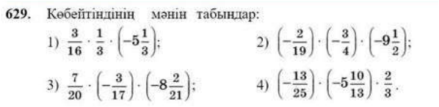  Дескрептор  - Рационал сандарды терімділік қасиетін пайдаланып көбейтеді  - Есептің жауабын табады  «Гаусс» әдісі бойынша есеп шығарады  N-тобына: -0,1+(-1,2)+(-2,3)+(-3,4)+(-4,5)+(-5,6)+(-6,7)+(-7,8)+(-8,9);  Z-тобына:-0,1+(-0,2)+(-0,3)+(-0,4)+(0,5)+(-0,6)+(-0,7)+(-0,8)+(-0,9)+(-1):  Q-тобына: -0,5+(-1,5)+(-2,5)+(-3,5)+(-4,5)+(-5,5)+(-6,5)+(-7,5)+(-8,5)+(-9,5);  R-тобына: -5,1+(-5,2)+(-5,3)+(-5,4)+(-5,5)+(-5,6)+(-5,7)+(-5,8)+(-5,9)  Дескрептор  - Рационал сандарды шеткі қосылғыштардан бастап қосып, қосынды санына көбейтеді  - Есептің жауабын табады  Сұрақ: Плиткалардан жасалған ою  Суретте өрнегі бар кафельді плитканың үлгісі бейнеленген:  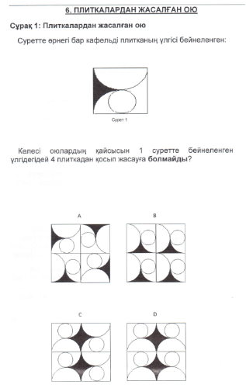  Келесі оюлардың қайсысын суретте бейнеленген үлгідегіндей 4 плиткадан қосып жасауға болмайды?  «Қарлы бұрқасын» әдісі арқылы тапсырма беріледі  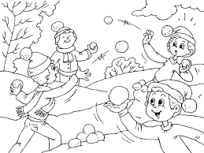  1. а∙в=в∙а; (а∙в)∙с=а∙(в∙с) формуласымен рационал сандарды көбейтудің қандай ережелері орнектелген?  2.Неліктен үш рационал санды кез келген ретпен көбейтуге болады?  3.Теріс таңбалы көбейткіштер саны тақ болса, осы көбейткіштердің көбейтіндісінің мәні қандай сан?  4. Теріс таңбалы көбейткіштер саны жұп болса, осы көбейткіштердің көбейтіндісінің мәні қандай сан? |  | Жұмыс дәптеріне жазылым тапсырмаларын орындау  1. шындық  2. жалған  3. шындық  4.шындық  5.жалған  6.шындық  7. шындық  8. жалған  9.шындық  10. жалған  11. шындық  12. жалған  №628  1) $-\frac{1}{3};$ 2)$-\frac{3}{4}; 3$)$\frac{1}{2};$ 4)$2;$  N-тобына: (-11*4)+(-4,5)=-48,5  Z-тобына: -1,1*5=-5,5  Q-тобына: -10*5=-50  R-тобына: (-1,1*4)+(-5,5)=-9,  Әр топ өз бетінше рационал сандарды қосу мен көбейтудің ауыстырымдылық және терімділік қасиеттеріне есептер құрастырып, қағазға жазады (әр топ өзі құрастырған есептің жауабын білуі міндетті) қағазды қар домалақтағандай жасап келесі топқа лақтырады, топтарға берілген уақыт ішінде тапсырманы орындап, түсіндіріп жауап айтады, топтар бір-бірін бағалайды  1.Ауыстырымдылық, термділік  2. Мәні өзгермейді  3. Теріс сан  4. Оң сан | Бас бармақ арқылы бір-бірін бағалау.    Жұлдызша арқылы бір-бірін бағалау.    Бас бармақ арқылы бір-бірін бағалау.  Қанатты сөздер арқылы «Жарайсың», «Керемет», «Тамаша», «Өте жақсы»  Жұлдызша арқылы бір-бірін бағалау.  Қанатты сөздер арқылы «Жарайсың», «Өте жақсы» | Бағалау парақтары, слайд  Кітап, дәптер, қалам, бағалау парақтары  Слайд, оқу құралдары  Суреттері бейнеленген қима қағаздар топтамасы, слайд  Оқу құралдары, А4 парақ
Сабақтың соңы  (5 мин) | - Оқушы бағасын жариялау  - Үй тапсырмасын түсіндіру  - Кері байланыс алу |  | № 632  Рефлексия  Менің есіме түсті …….................................  Менде қиындықтар болды ……………......  Менің білгім келеді……......................……  Мен орындай алдым ……………………… | 1-10 баллдық жүйе бойынша оқушылардың сабаққа қатысу белсенділігі бойынша бағаланады | Стикер  Слайд

